Десять шагов в борьбе против рака
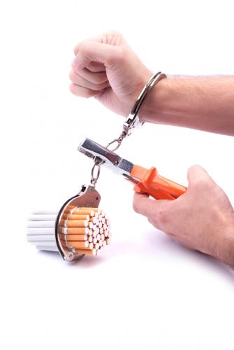 | Откажитесь от курения
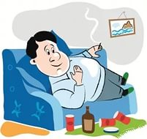 | Не переедайте и следите за своим весом (ИМТ=ВЕС (кг) : РОСТ (м)²  Вес в норме от 18,5 до 25 ед.
 | Откажитесь от употребления высококалорийной и жирной пищи, жареных, консервиро-ванных и копченых продуктов.
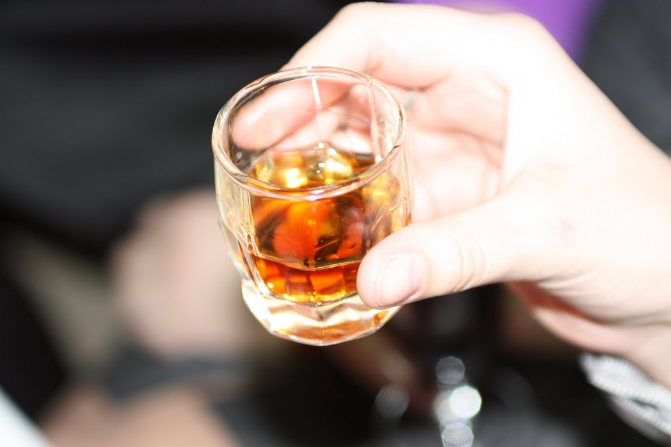 | Не злоупотребляйте алкоголем
 | Ограничивайте время пребывания на солнце и в солярии
 | Своевременно проходите профилактические медицинские осмотры и диспансеризацию. Ежегодно посещайте смотровые кабинеты для женщин в возрасте старше 18 лет, мужчин старше 30 лет), один раз в два года проходите флюорографию легких.

Десять шагов в борьбе против рака
Откажитесь от курения

Не переедайте и следите за своим весом (ИМТ=ВЕС (кг) : РОСТ (м)²
Вес в норме от 18,5 до 25 ед.
Откажитесь от употребления высококалорийной и жирной пищи, жареных, консервиро-ванных и копченых продуктов.
Не злоупотребляйте алкоголем
Ограничивайте время пребывания на солнце и в солярии
Своевременно проходите профилактические медицинские осмотры и диспансеризацию. Ежегодно посещайте смотровые кабинеты для женщин в возрасте старше 18 лет, мужчин старше 30 лет), один раз в два года проходите флюорографию легких

Десять шагов в борьбе против рака
Откажитесь от курения

Не переедайте и следите за своим весом (ИМТ=ВЕС (кг) : РОСТ (м)²
Вес в норме от 18,5 до 25 ед.
Откажитесь от употребления высококалорийной и жирной пищи, жареных, консервиро-ванных и копченых продуктов.
Не злоупотребляйте алкоголем
Ограничивайте время пребывания на солнце и в солярии
Своевременно проходите профилактические медицинские осмотры и диспансеризацию. Ежегодно посещайте смотровые кабинеты для женщин в возрасте старше 18 лет, мужчин старше 30 лет), один раз в два года проходите флюорографию легких

Десять шагов в борьбе против рака
Откажитесь от курения

Не переедайте и следите за своим весом (ИМТ=ВЕС (кг) : РОСТ (м)²
Вес в норме от 18,5 до 25 ед.
Откажитесь от употребления высококалорийной и жирной пищи, жареных, консервиро-ванных и копченых продуктов.
Не злоупотребляйте алкоголем
Ограничивайте время пребывания на солнце и в солярии
Своевременно проходите профилактические медицинские осмотры и диспансеризацию. Ежегодно посещайте смотровые кабинеты для женщин в возрасте старше 18 лет, мужчин старше 30 лет), один раз в два года проходите флюорографию легких

4 февраля – Всемирный день борьбы против рака

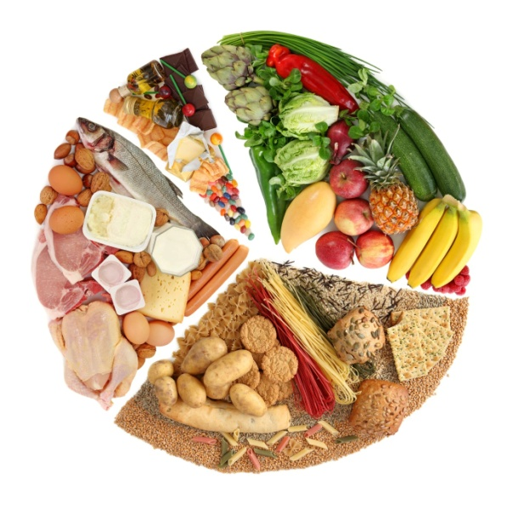 | Ежедневно употребляйте пищу, богатую клетчаткой (крупы, хлеб из муки грубого помола), не менее 400г овощей и фруктов
 | Ведите активный образ жизни: еженедельно не менее 150 минут умеренных физических нагрузок (по 30 минут 5 дней в неделю).
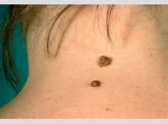 | Следите за состоянием своей кожи, при появлении изменений на коже, родинках, немедленно обращайтесь к врачу
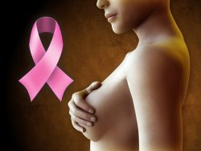 | Женщинам необходимо проводить самоосмотры груди. При появлении уплотнений, болезненных ощущений и других жалоб не откладывайте визит к врачу.

Помните, что отказ от вредных привычек, ведение здорового образа жизни и ежегодные обследования, направленные на раннее выявление и своевременное лечение всех видов рака, позволят нам всем вместе добиться успеха в борьбе с этим опасным заболеванием!

4 февраля – Всемирный день борьбы против рака

Ежедневно употребляйте пищу, богатую клетчаткой (крупы, хлеб из муки грубого помола), не менее 400г овощей и фруктов
Ведите активный образ жизни: еженедельно не менее 150 минут умеренных физических нагрузок (по 30 минут 5 дней в неделю).
Следите за состоянием своей кожи, при появлении изменений на коже, родинках, немедленно обращайтесь к врачу
Женщинам необходимо проводить самоосмотры груди. При появлении уплотнений, болезненных ощущений и других жалоб не откладывайте визит к врачу.

Помните, что отказ от вредных привычек, ведение здорового образа жизни и ежегодные обследования, направленные на раннее выявление и своевременное лечение всех видов рака, позволят нам всем вместе добиться успеха в борьбе с этим опасным заболеванием!

4 февраля – Всемирный день борьбы против рака

Ежедневно употребляйте пищу, богатую клетчаткой (крупы, хлеб из муки грубого помола), не менее 400г овощей и фруктов
Ведите активный образ жизни: еженедельно не менее 150 минут умеренных физических нагрузок (по 30 минут 5 дней в неделю).
Следите за состоянием своей кожи, при появлении изменений на коже, родинках, немедленно обращайтесь к врачу
Женщинам необходимо проводить самоосмотры груди. При появлении уплотнений, болезненных ощущений и других жалоб не откладывайте визит к врачу.

Помните, что отказ от вредных привычек, ведение здорового образа жизни и ежегодные обследования, направленные на раннее выявление и своевременное лечение всех видов рака, позволят нам всем вместе добиться успеха в борьбе с этим опасным заболеванием!

4 февраля – Всемирный день борьбы против рака

Ежедневно употребляйте пищу, богатую клетчаткой (крупы, хлеб из муки грубого помола), не менее 400г овощей и фруктов
Ведите активный образ жизни: еженедельно не менее 150 минут умеренных физических нагрузок (по 30 минут 5 дней в неделю).
Следите за состоянием своей кожи, при появлении изменений на коже, родинках, немедленно обращайтесь к врачу
Женщинам необходимо проводить самоосмотры груди. При появлении уплотнений, болезненных ощущений и других жалоб не откладывайте визит к врачу.

Помните, что отказ от вредных привычек, ведение здорового образа жизни и ежегодные обследования, направленные на раннее выявление и своевременное лечение всех видов рака, позволят нам всем вместе добиться успеха в борьбе с этим опасным заболеванием!

